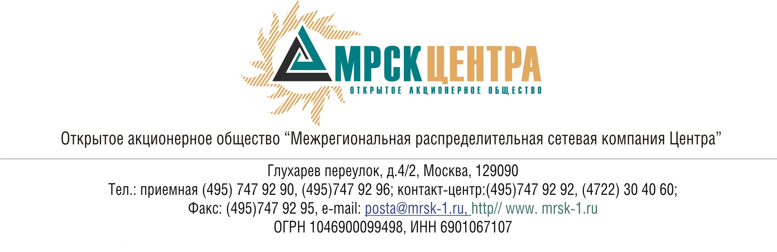

ПРОТОКОЛ
заседания Комитета по аудиту
Совета директоров
ОАО «МРСК Центра»
(в форме заочного голосования)

«16» марта 2009 г. № 03/09

г. Москва

Форма проведения: заочное голосование.
Всего членов Комитета по аудиту: 7 человек.
Приняли участие в голосовании: Бартеньева И.О., Бронников Е.А., Бунин В.Е., Габидуллин Р.Ф., Клапцов А.В., Коляго Д.С., Репина А.А.
Не предоставили опросные листы: нет
Кворум: имеется
Дата составления протокола 17.03.2009 г.

ПОВЕСТКА ДНЯ:
- Об утверждении бюджета Комитета по аудиту Совета директоров ОАО «МРСК Центра» на 2 квартал 2009 года.
- О рассмотрении Отчета независимого оценщика об определении рыночной стоимости обыкновенных именных бездокументарных акций ОАО «Смоленская энергоремонтная компания».
- О рассмотрении Отчета независимого оценщика об определении рыночной стоимости привилегированных бездокументарных акций ОАО «Смоленская энергоремонтная компания».
- О рассмотрении Отчета независимого оценщика о проведении оценки имущества ОАО «МРСК Центра» при совершении Обществом сделки, связанной с отчуждением недвижимого имущества, составляющего основные средства, целью использования которых не является производство, передача, диспетчирование, распределение электрической и тепловой энергии.

Вопрос 1: Об утверждении бюджета Комитета по аудиту Совета директоров ОАО «МРСК Центра» на 2 квартал 2009 года.
Решение :
Рекомендовать членам Совета директоров ОАО «МРСК Центра» утвердить бюджет Комитета по аудиту Совета директоров ОАО «МРСК Центра» на 2 квартал 2009 года согласно приложению № 1 к настоящему решению Комитета по аудиту.
Итоги голосования:
Бартеньева Инна Олеговна - «за»
Бронников Евгений Алексеевич - «за»
Бунин Вадим Евгеньевич - «за»
Габидуллин Рустем Фаритович - «за»
Клапцов Алексей Витальевич - «за»
Коляго Денис Станиславович - «за»
Репина Алевтина Александровна - «за»
Итого:
«ЗА» | - «7»
«ПРОТИВ» | - «0»
«ВОЗДЕРЖАЛИСЬ» | - «0»
Решение принято единогласно.

Вопрос 2: О рассмотрении Отчета независимого оценщика об определении рыночной стоимости обыкновенных именных бездокументарных акций ОАО «Смоленская энергоремонтная компания».
Решение:
- Принять к сведению Отчет независимого оценщика Московский филиал ООО «Институт оценки собственности и финансовой деятельности» от 01.10.2008 года № МФ-835/1 от об определении рыночной стоимости обыкновенных акций ОАО «Смоленская энергоремонтная компания, принадлежащих ОАО «МРСК Центра», по состоянию на 01.10.2008 года.

2. Рекомендовать членам Совета директоров ОАО «МРСК Центра» при одобрении прекращения участия ОАО «МРСК Центра» в ОАО «Смоленская энергоремонтная компания», руководствоваться Отчетом независимого оценщика Московский филиал ООО «Институт оценки собственности и финансовой деятельности» от 01.10.2008 года № МФ-835/1.
Итоги голосования:
Бартеньева Инна Олеговна - «за»
Бронников Евгений Алексеевич - «за»
Бунин Вадим Евгеньевич - «за»
Габидуллин Рустем Фаритович - «за»
Клапцов Алексей Витальевич - «за»
Коляго Денис Станиславович - «за»
Репина Алевтина Александровна - «за»
Итого:
«ЗА» | - «7»
«ПРОТИВ» | - «0»
«ВОЗДЕРЖАЛИСЬ» | - «0»
Решение принято единогласно.

Вопрос 3: О рассмотрении Отчета независимого оценщика об определении рыночной стоимости привилегированных бездокументарных акций ОАО «Смоленская энергоремонтная компания».
Решение:
1. Принять к сведению Отчет независимого оценщика Московский филиал ООО «Институт оценки собственности и финансовой деятельности» от 01.10.2008 года № МФ-835/2 об определении рыночной стоимости привилегированных акций ОАО «Смоленская энергоремонтная компания, принадлежащих ОАО «МРСК Центра», по состоянию на 01.10.2008 года.

2. Рекомендовать членам Совета директоров ОАО «МРСК Центра» при одобрении прекращения участия ОАО «МРСК Центра» в ОАО «Смоленская энергоремонтная компания», руководствоваться Отчетом независимого оценщика Московский филиал ООО «Институт оценки собственности и финансовой деятельности» от 01.10.2008 года № МФ-835/2.

Итоги голосования:
Бартеньева Инна Олеговна - «за»
Бронников Евгений Алексеевич - «за»
Бунин Вадим Евгеньевич - «за»
Габидуллин Рустем Фаритович - «за»
Клапцов Алексей Витальевич - «за»
Коляго Денис Станиславович - «за»
Репина Алевтина Александровна - «за»
Итого:
«ЗА» | - «7»
«ПРОТИВ» | - «0»
«ВОЗДЕРЖАЛИСЬ» | - «0»
Решение принято единогласно.

Вопрос 4: О рассмотрении Отчета независимого оценщика о проведении оценки имущества ОАО «МРСК Центра» при совершении Обществом сделки, связанной с отчуждением недвижимого имущества, составляющего основные средства, целью использования которых не является производство, передача, диспетчирование, распределение электрической и тепловой энергии.
Решение:
1.Принять к сведению Отчет независимого оценщика ООО «Консалтинговая группа «ЭКСПЕРТ», г. Москва от 15.10.2008 года № 27/08 об оценке объектов недвижимости, расположенных по адресу: г.Ярославль, ул.Республиканская, д.80.
2. Рекомендовать членам Совета директоров ОАО «МРСК Центра» при определении цены (денежной оценки) имущества ОАО «МРСК Центра», расположенного по адресу: : г.Ярославль, ул.Республиканская, д.80 руководствоваться Отчетом независимого оценщика ООО «Консалтинговая группа «ЭКСПЕРТ», г. Москва от 15.10.2008 года № 27/08.

Итоги голосования:
Бартеньева Инна Олеговна - «за»
Бронников Евгений Алексеевич - «за»
Бунин Вадим Евгеньевич - «за»
Габидуллин Рустем Фаритович - «за»
Клапцов Алексей Витальевич - «за»
Коляго Денис Станиславович - «за»
Репина Алевтина Александровна - «за»
Итого:
«ЗА» | - «7»
«ПРОТИВ» | - «0»
«ВОЗДЕРЖАЛИСЬ» | - «0»
Решение принято единогласно.

Председатель Комитета по аудиту
Совета директоров ОАО «МРСК Центра» Д.С.Коляго

Секретарь Комитета по аудиту О.И.Дубова

